ZONA 2 ESTAN SEMI PRESURIZADORA
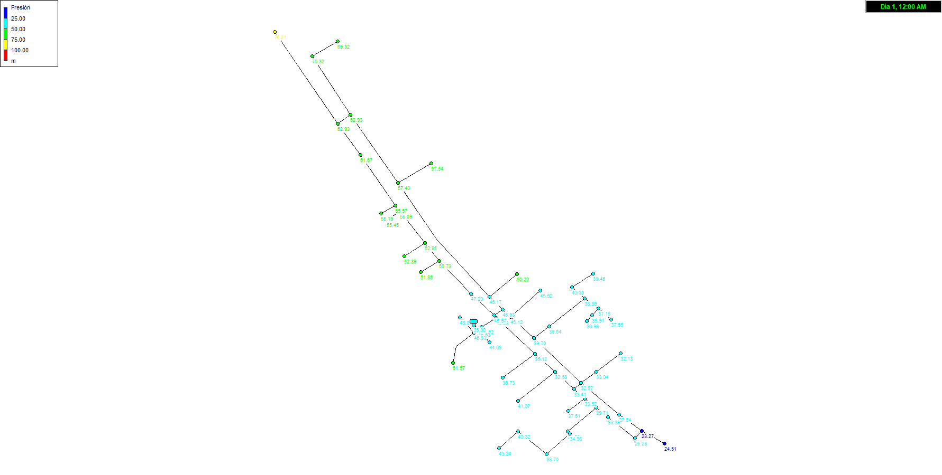
ZONA 3 PRESURIZADORA AÑO 2042
